1. **Методические материалы**

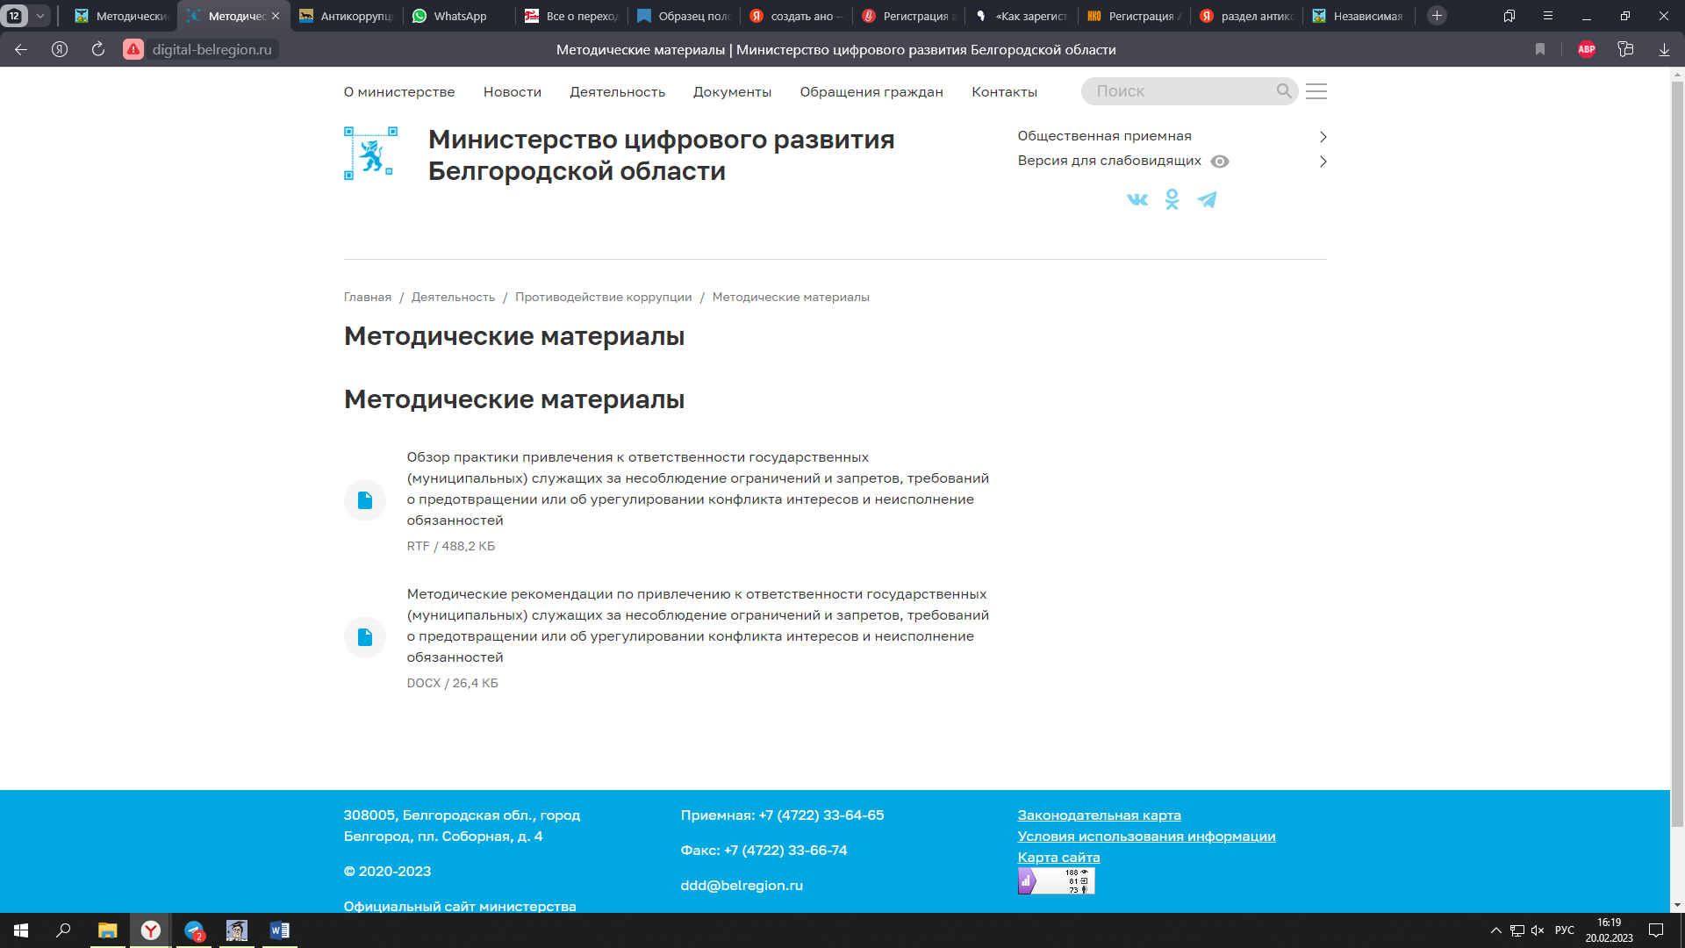

1 файл удалить, заменить на : «Обзор практики привлечения к ответственности государственных (муниципальных) служащих за несоблюдение ограничений и запретов, неисполнение обязанностей, установленных в целях противодействия коррупции (версия 2.0)» (ссылка на файл: Письмо Минтруда России от 15_04_2022 N 28-6 10 П-2479 Об)

2 файл удалить

ДОБАВИТЬ:

1. Письмо Минтруда России № 28-6/10/В-4623 от 19 апреля 2021 г. (ссылка на файл «2»)
2. Письмо Минтруда России № 18-2/10/В-12085 от 16 декабря 2020 г. (ссылка на файл: «Письмо Минтруда России от 16_12_2020 N 18-2 10 В-12085 О»)
3. Письмо Минтруда России № 18-2/10/В-2575 от 11 апреля 2018 г. (ссылка на файл: Письмо Минтруда России от 11_04_2018 N 18-2 10 В-2575 Об)
4. Письмо Минтруда России № 18-2/10/В-877 от 9 февраля 2018 г. (ссылка на файл: Письмо Минтруда России от 09_02_2018 N 18-2 10 В-877 По в)
5. Обзор практики правоприменения в сфере конфликта интересов (гиперссылка: <https://mintrud.gov.ru/ministry/programms/anticorruption/9/13>)
6. Представление сведений о доходах, расходах, об имуществе и обязательствах имущественного характера (гиперссылка на: <https://mintrud.gov.ru/ministry/programms/anticorruption/9/5>)
7. Методические рекомендации по вопросам соблюдения ограничений, налагаемых на гражданина, замещавшего должность государственной или муниципальной службы, при заключении им трудового или гражданско-правового договора с организацией (гиперссылка на: <https://mintrud.gov.ru/ministry/programms/anticorruption/9/4>)
8. Критерии привлечения к ответственности за коррупционные правонарушения (гиперссылка на: <https://mintrud.gov.ru/ministry/programms/anticorruption/9/7>)
9. Оценка коррупционных рисков, возникающих при реализации функций (гиперссылка на: <https://mintrud.gov.ru/ministry/programms/anticorruption/9/8>)
10. Обзор типовых ситуаций конфликта интересов на государственной службе Российской Федерации и порядка их урегулирования (гиперссылка на: <https://mintrud.gov.ru/ministry/programms/anticorruption/9/1>)
11. Типовой кодекс этики и служебного поведения государственных и муниципальных служащих (гиперссылка на: <https://mintrud.gov.ru/ministry/programms/anticorruption/9/3_>)
12. Подразделы официальных сайтов, посвященные вопросам противодействия коррупции (гиперссылка на: <https://mintrud.gov.ru/ministry/programms/anticorruption/9/0>)
13. Комплекс мер, направленных на привлечение государственных и муниципальных служащих к противодействию коррупции (гиперссылка на: <https://mintrud.gov.ru/ministry/programms/anticorruption/9/6>)
14. Обзор рекомендаций по осуществлению комплекса мер по недопущению должностными лицами поведения, которое может восприниматься окружающими как обещание дачи взятки (гиперссылка на: <https://mintrud.gov.ru/ministry/programms/anticorruption/9/10>)
15. Рекомендации по соблюдению государственными (муниципальными) служащими норм этики в целях противодействия коррупции и иным правонарушениям (гиперссылка на: <https://mintrud.gov.ru/ministry/programms/anticorruption/9/11>)
16. Анализ сведений о доходах, расходах, об имуществе и обязательствах имущественного характера (гиперссылка на: <https://mintrud.gov.ru/ministry/programms/anticorruption/9/12>)
17. Возможность приобретения гражданскими служащими ценных бумаг (гиперссылка на: <https://mintrud.gov.ru/ministry/programms/anticorruption/9/21>)
18. Обзор положительных практик организации работы органов субъектов Российской Федерации по профилактике коррупционных и иных правонарушений (гиперссылка: <https://mintrud.gov.ru/ministry/programms/anticorruption/9/22>)
19. Методические рекомендации по вопросам использования государственной информационной системы в области противодействия коррупции "Посейдон". (гиперссылка на: <https://mintrud.gov.ru/ministry/programms/anticorruption/9/20>)
20. Методические рекомендации по выявлению личной заинтересованности в закупках (гиперссылка на: <https://mintrud.gov.ru/ministry/programms/anticorruption/9/19>)
21. Разъяснения по отдельным вопросам, связанным с получением должностными лицами подарков и их учету (гиперссылка на: <https://mintrud.gov.ru/ministry/programms/anticorruption/9/18>)
22. Памятка об ограничениях, запретах, требованиях к служебному поведению и предупреждению коррупционных правонарушений, связанных с прохождением государственной гражданской службы (гиперссылка на файл: «Памятка об ограничениях, запретах, требованиях к служебному поведению»)
23. Памятка поступающему на государственную гражданскую службу Белгородской области (гиперссылка на файл: «Памятка поступающему на государственную гражданскую службу Белгородской области»)
24. Методические рекомендации (алгоритм) по проведению анализа возможного возникновения конфликта интересов на государственной гражданской и муниципальной службе Белгородской области (гиперссылка на файл: Методические рекомендации (алгоритм))
25. Памятка для представителей нанимателя и государственных гражданских служащих Белгородской области о типовых ситуациях конфликта интересов на государственной гражданской службе (гиперссылка на файл: Памятка для представителей нанимателя и ггс)
26. Рекомендации по соблюдению государственными (муниципальными) служащими норм этики в целях противодействия коррупции и иным правонарушениям (гиперссылка на файл: рекомендации-1)
27. Методические рекомендации для подразделений (должностных лиц) органов государственной власти субъектов Российской Федерации, находящихся в пределах Центрального федерального округа, и органов местного самоуправления по профилактике коррупционных и иных правонарушений (гиперссылка на файл: Методрекомендации для подразделений (должностных лиц) органов)
28. Методические рекомендации Минтруда по проведению оценки коррупционных рисков, возникающих при реализации функций (гиперссылка на файл: Методические рекомендации Минтруда по проведению оценки)
29. Методические рекомендации по вопросам привлечения к ответственности должностных лиц за непринятие мер по предотвращению и (или) урегулированию конфликта интересов (гиперссылка на файл: Метод.рекомендации по привлечению к ответств. за непринятие мер по КИ)
30. Памятка ”Применение мер уголовной ответственности за получение и дачу взятки и мер административной ответственности за незаконное вознаграждение от имени юридического лица” (гиперссылка на файл: Памятка ”Применение мер уголовной ответственности)
31. Памятка государственному гражданскому служащему Белгородской области, планирующему увольнение с государственной гражданской службы (гиперссылка на файл: Памятка планирующему увольнение с государственной гражданской службы)
32. Постановление Губернатора Белгородской обл. от 24.12.2020 N 153 "Об утверждении перечня должностей, по которым представляются сведения о доходах, об имуществе и обязательствах имущественного характера" (гиперссылка на файл: Постановление Губернатора Белгородской обл_ от 24_12_2020 N)
33. Методические рекомендации по вопросам соблюдения ограничений, налагаемых на гражданина, замещавшего должность государственной (муниципальной) службы, при заключении им трудового или гражданско-правового договора с организацией (гиперссылка на файл: Методические рекомендации. Статья 12)
34. Постановление Пленума Верховного суда РФ №46 от 28 ноября 2017 года "О некоторых вопросах, возникающих при рассмотрении судьями дел о привлечении к административной ответственности по статье 19.29 Кодекса РФ об административных правонарушениях" (гиперссылка на файл: Постановление пленума Верховного суда РФ)
35. Памятки (алгоритмы действий) для руководителей кадровых служб по проработке вопросов, выносимых на заседание комиссии по соблюдению требований к служебному поведению государственных гражданских служащих и урегулированию конфликта интересов в органах исполнительной власти, государственных органах области (гиперссылка на файл: Памятки (алгоритмы действий) для руководителей кадровых служб)
36. Рекомендации по проведению анализа сведений о соблюдении гражданами, замещавшими должности государственной гражданской службы, ограничений при заключении ими после ухода с государственной гражданской службы трудового договора и (или) гражданско-правового договора (гиперссылка на файл: Рекомендации по проведению анализа сведений)
37. Обзор практики правоприменения в сфере конфликта интересов (гиперссылка на файл: Обзор практики КИ)
38. Как стать независимым экспертом? (гиперссылка на файл: Как стать независимым экспертом1)
39. Методические рекомендации по представлению сведений о ходе реализации мер по противодействию коррупции в органах исполнительной власти, государственных органах и органах местного самоуправления области (антикоррупционный мониторинг) (гиперссылка на файл: Методические рекомендации годовая)